BIRCOsir 150, Endscheiben

BIRCO

Eigenschaften

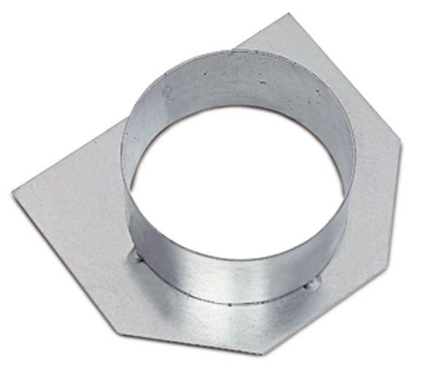

Art Zubehör

Stirnwand

Ausführung Abdeckung

Abdeckplatte

Oberfläche

verzinkt

Werkstoff

Edelstahl, Stahl

Breite (mm)

250,00

Höhe (mm)

120,00 - 305,00

Nennweite DN

150,00